MODE OPERATOIRE APPLICATION INFORMATIQUE
ASSISTANTS SPECIALISTES PARTAGES VAGUE 7 (2020-2022)

SOMMAIRE

- Points importants ----------------------------------------------------------------------- page 2
- Connexion pour créer un compte --------------------------------------------------- page 4
- Dépôt en ligne des candidatures : 6 volets à remplir--------------------------- page 6
- Enregistrement du dossier de candidature complet --------------------------- page 10
- Consultation des résultats ------------------------------------------------------------ page 11

- Points importants

Seul le Bureau des Affaires Médicales de l’établissement de santé recruteur doit déposer en ligne les dossiers de candidatures.

Connexion

Vous pouvez avoir accès à cette application via Google Chrome ou Mozilla Firefox

- Une adresse de connexion : http://ars-iledefrance.fr/creation_poste_asp_v7

- Codes d’accès :

- Un Identifiant : l’adresse email du Bureau des Affaires Médicales de l’établissement de santé recruteur

- Un Mot de passe : choisi par le Bureau des Affaires Médicales de l’établissement de santé recruteur

Vous avez la possibilité d’ajouter, modifier ou supprimer vos saisies et pièces justificatives jusqu’au 13 mars 2020 inclus (date de clôture de l’appel à candidatures).

Vous devez déposer des candidatures pour des candidats inscrits à l’Ordre national des Médecins et ayant un n° RPPS ou une date prévisionnelle.

Tout dossier incomplet et/ou déposé hors-délai ne sera pas traité

Contact ARS : ars-idf-asp@ars.sante.fr

Valable pour tous les onglets :

- Si vous quittez l’application et/ou l’onglet en cours de saisie sans cliquer sur « Enregistrer », toutes les informations saisies sur la page seront automatiquement supprimées

- Le dossier déposé reste « Incomplet » tant que les saisies ne sont pas enregistrées

- Plusieurs items avec des astérisques rouges doivent obligatoirement être complétés car bloquants pour la suite de la saisie

- Une fois l’onglet « Identification » complété, vous avez la possibilité de renseigner les différents onglets dans n’importe quel ordre

- Le tableau récapitulatif des candidatures déposées permet de les visualiser et les imprimer

- Dans chaque volet, les curseurs à droite et en bas des volets vous permettent de saisir progressivement votre dossier de candidature

- Connexion pour créer un compte

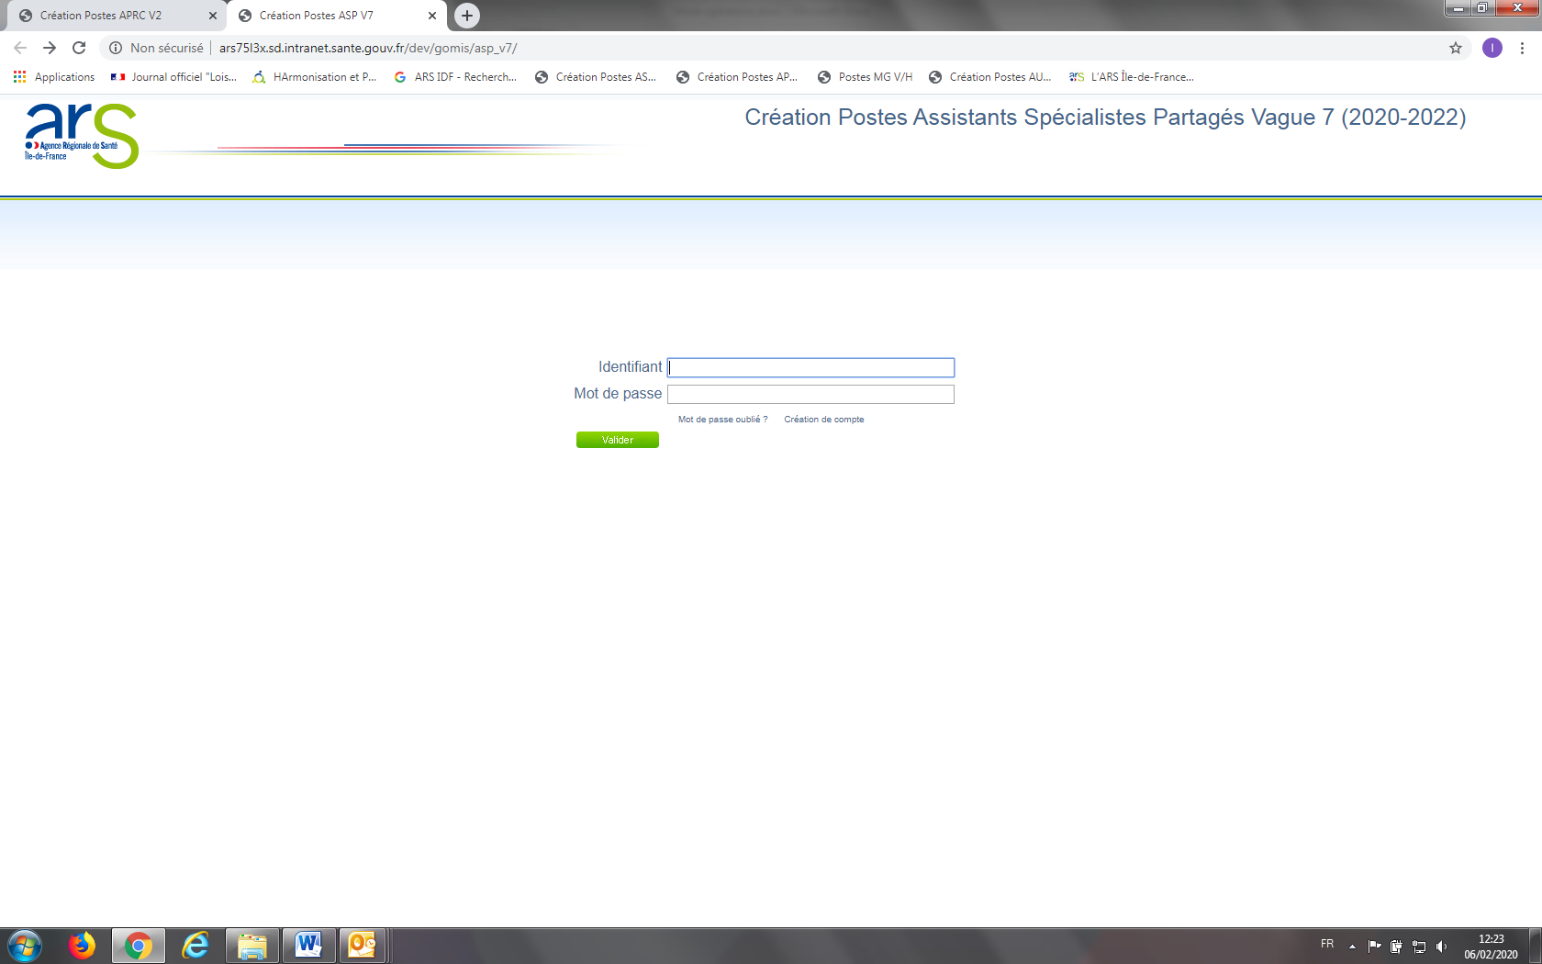

- Cliquer sur « Création de compte »

- Renseigner le « nom de l’établissement recruteur »

- Renseigner OBLIGATOIREMENT le « n° Finess de l’établissement recruteur ». Ce n° est composé de 9 chiffres à défaut les pièces justificatives déposées ne seront pas prises en compte

- Renseigner le « mot de passe », celui choisi par le Bureau des Affaires Médicales de l’établissement recruteur

- Renseigner l’« adresse email », celui du Bureau des Affaires Médicales de l’établissement recruteur

- Valider l’enregistrement du nouveau compte

- Vous recevez sur l’adresse email la confirmation de la création du compte avec l’identifiant et le mot de passe Attention : il se peut que la confirmation soit dans les spams, merci de vérifier

- Le compte est créé : à la fin de l’opération cliquer sur « Connexion »

- Saisir identifiant et mot de passe

- Vous pouvez commencer à saisir vos dossiers de candidatures

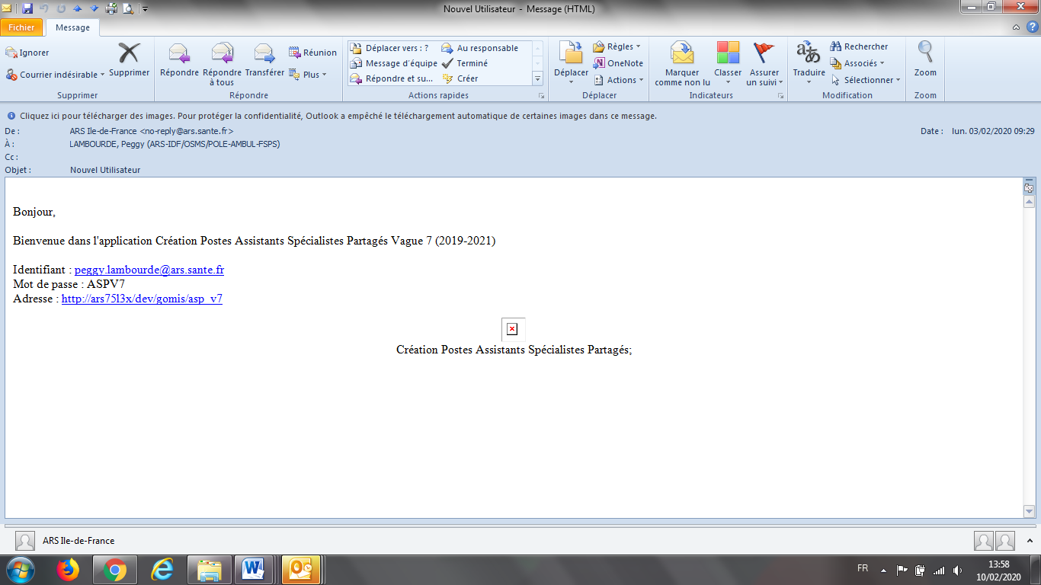

Oubli du mot de passe

- Cliquer sur « Mot de passe oublié »

- Saisir l’email correspondant à votre identifiant

- Vous recevez un nouveau mot de passe ou Vous pouvez envoyer un mail au contact ARS :

ars-idf-asp@ars.sante.fr

- Dépôt des candidatures en ligne : 6 volets à remplir

Cliquer sur « Candidatures », remplir les différents onglets et enregistrer vos saisies en fin de page
Rappel : Les saisies sont enregistrées et peuvent être complétées à tout moment tant que l’appel à candidatures est valide.

- Onglet « Identification »
Identification des établissements partenaires sur le projet médical partagé et le recrutement

- Onglet « Projet médical »
Description de la nature et du projet médical partagé entre les établissements partenaires

- Onglet « Profil poste »
Description de la teneur du poste proposé par les établissements partenaires

- Onglet « Perspectives de carrière »
Poste pérenne proposé au candidat

- Onglet « Candidat »
Candidat proposé pour occuper un poste d’Assistant Spécialiste Partagé

- Onglet « Joindre fichier / Supprimer fichier » - « Dossier complet »
Dépôt ou suppression des pièces justificatives requises
Et attestation du dépôt de toutes les pièces justificatives requises

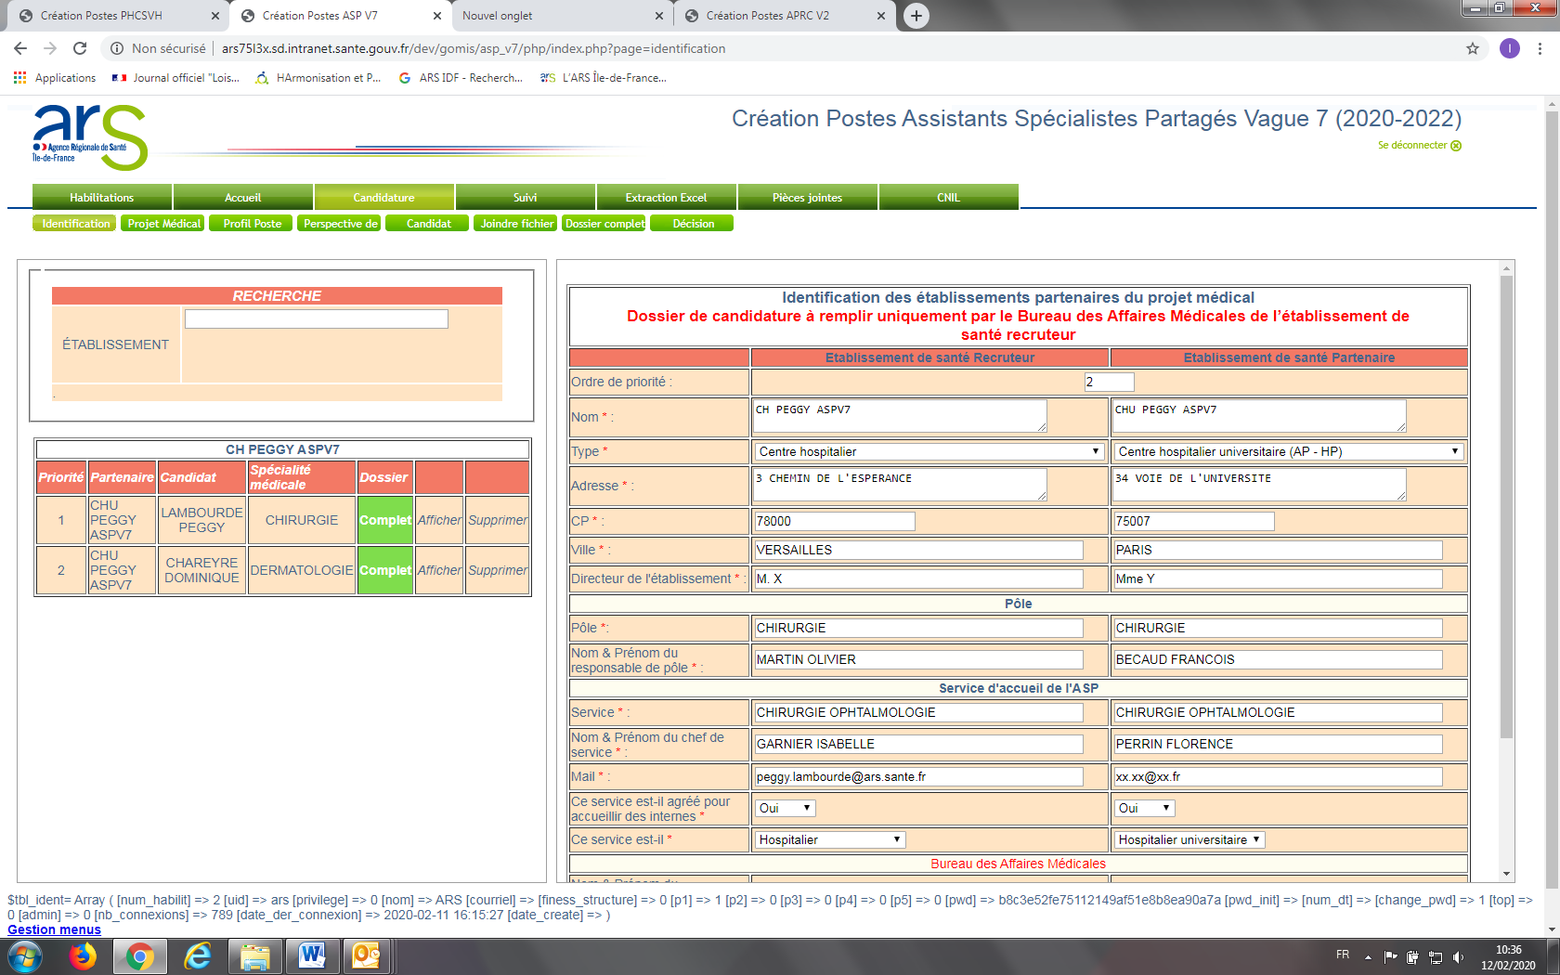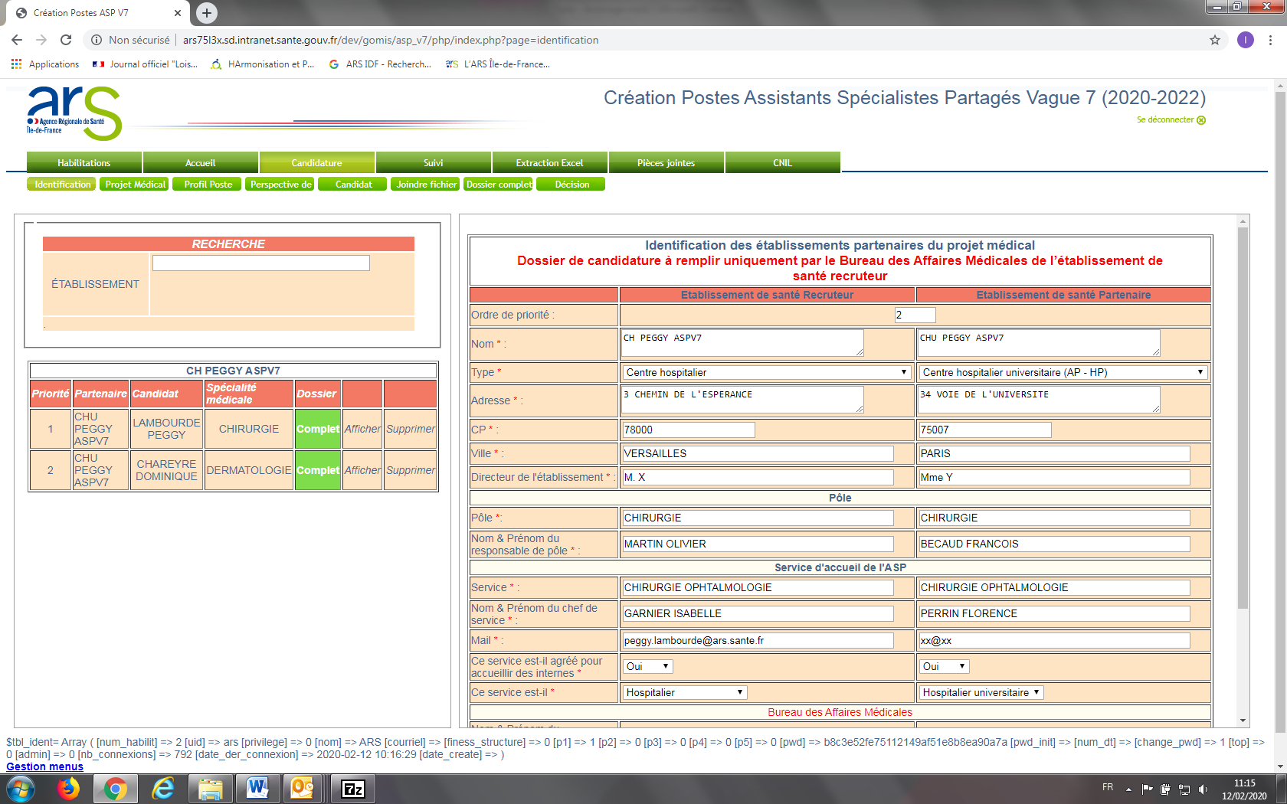

- Comment revenir sur les candidatures cliquer sur « Afficher »

- Possibilité de supprimer à tout moment les candidatures

- L’onglet « Récap. candidatures » permet de visualiser à tout moment les différents dossiers déjà déposés
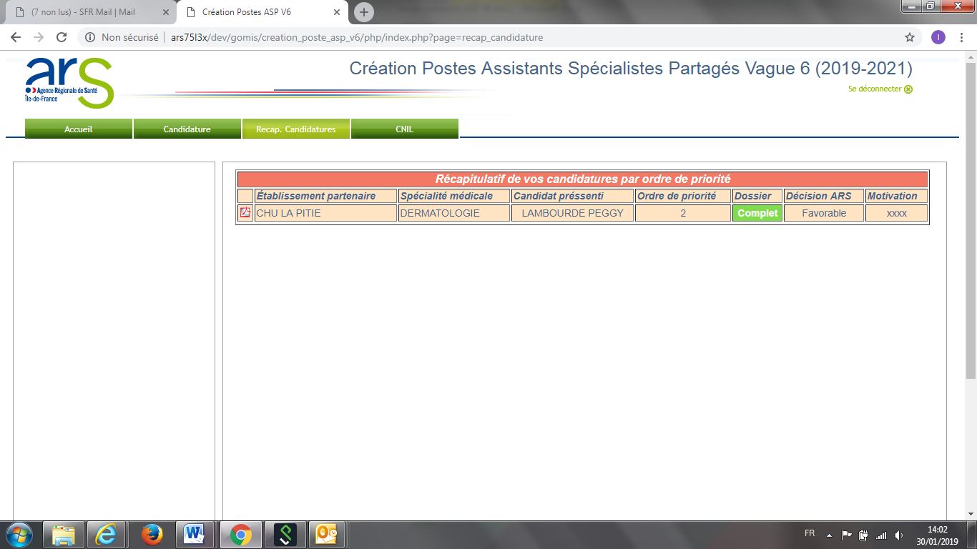

- Possibilité de télécharger ou supprimer à tout moment les pièces justificatives requises
Attention : Formats autorisés UNIQUEMENT PDF
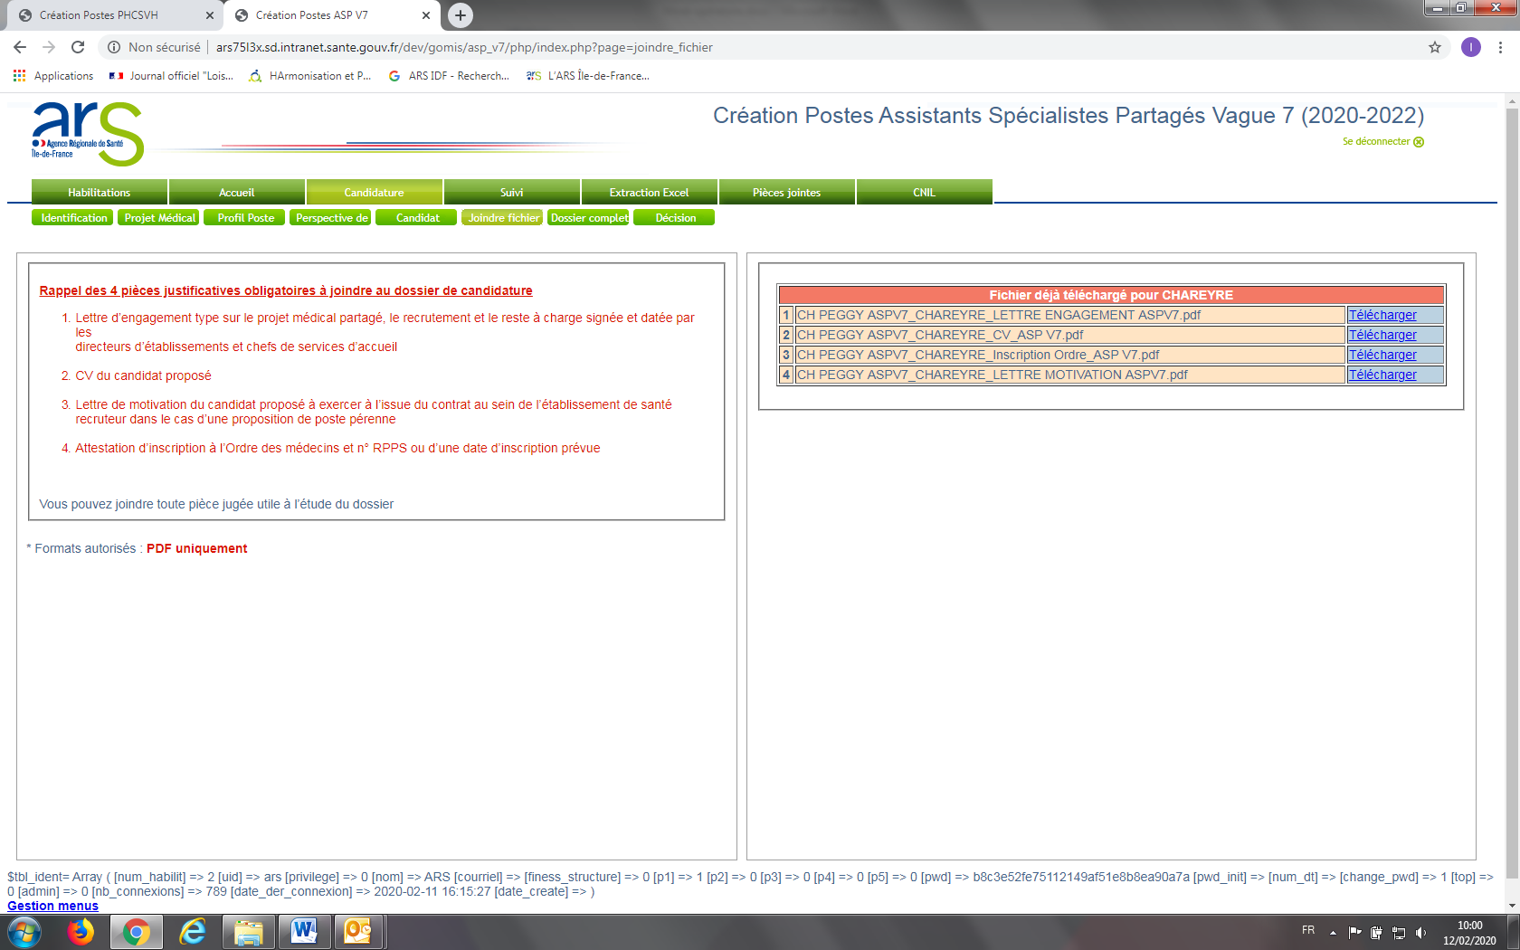

- Enregistrement du dossier de candidature complet

Le dossier de candidature est complet, la saisie est terminée, et toutes les pièces justificatives obligatoires déposées

- Onglet « Confirmer »

- Cocher toutes les cases

- Cliquer sur « Enregistrer »

- Envoi automatique à l’établissement de santé recruteur d’un accusé de réception du dépôt des candidatures confirmant l’enregistrement de la candidature récapitulant :

- l’établissement de santé partenaire
- la spécialité médicale concernée
- l’identité du candidat pressenti

Attention : il se peut que la confirmation soit dans les spams, merci de vérifier

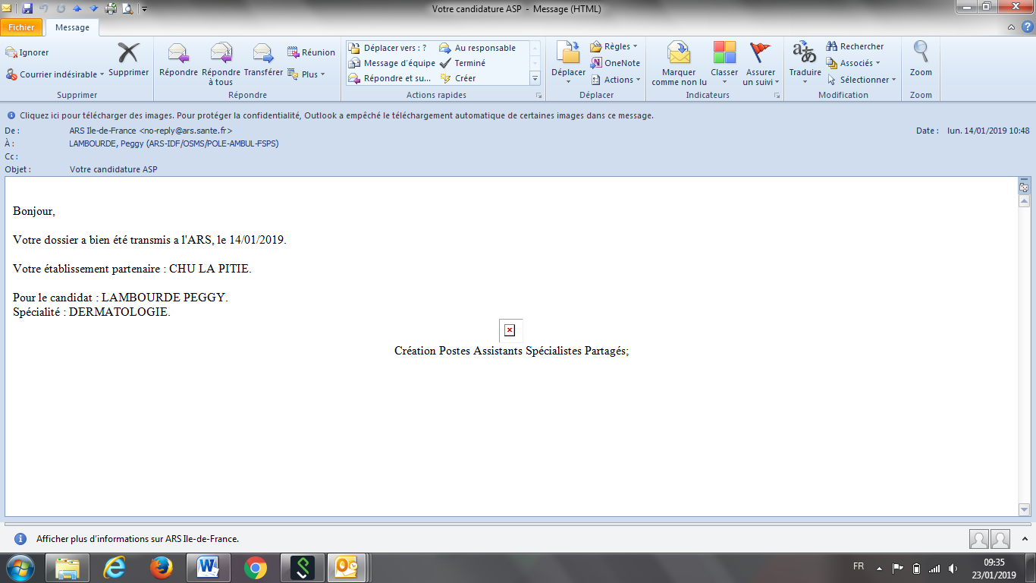

- Consultation des résultats

Les résultats sont consultables après le jury de sélection avec les codes d’accès de l’établissement recruteur.

- Envoi automatique d’un mail d’information sur la publication des résultats aux deux établissements partenaires sur le projet médical partagé

- Onglet «Candidature »

- Cliquer « Afficher »

- Cliquer « Décision »

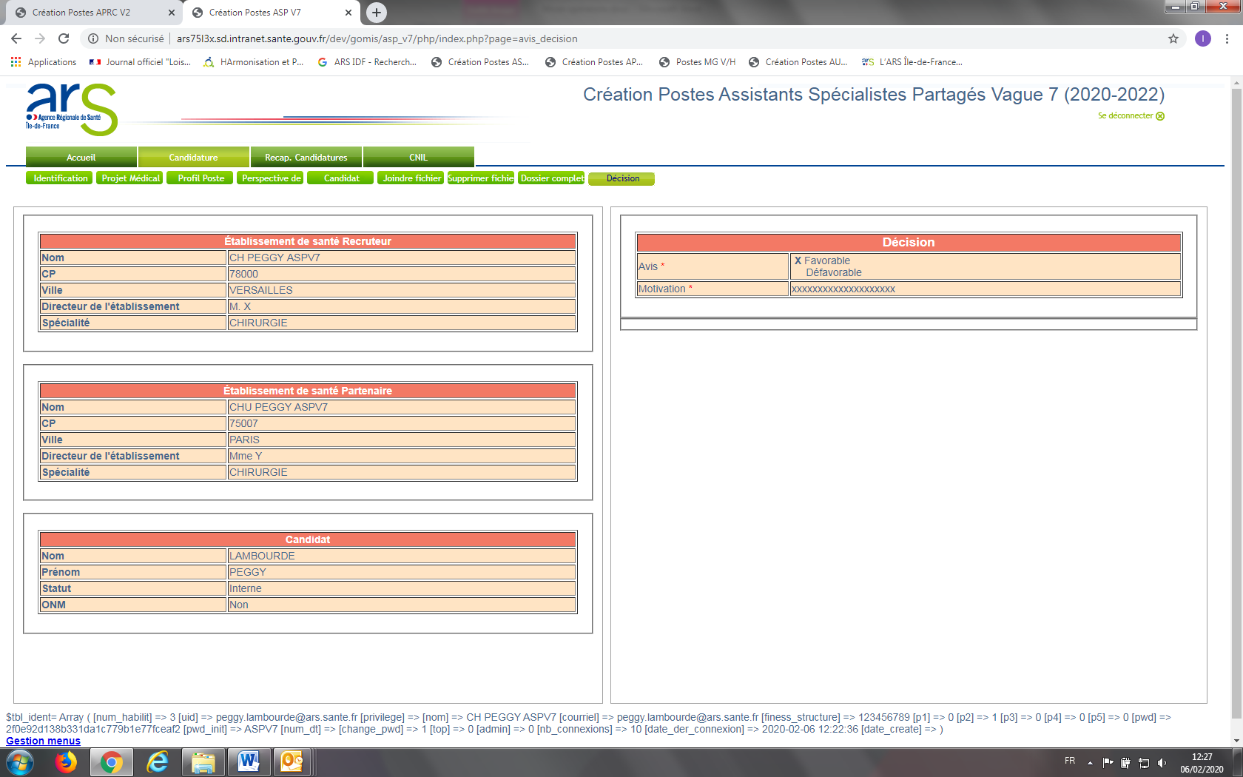

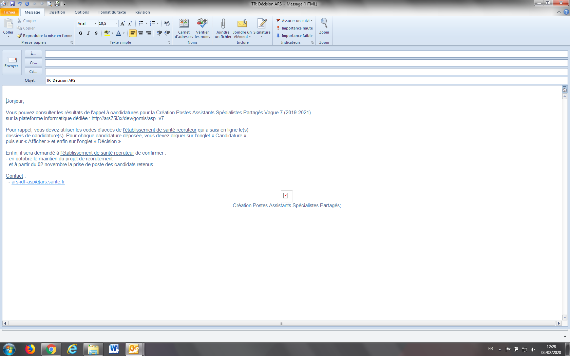

Merci pour votre lecture et votre attention

